SİNDİRİM SİSTEMİ ANATOMİSİ ve FİZYOLOJİSİ

DERS NOTLARI

Sindirim Sistemi Organları

Sindirim sistemi organları, kimyasal ve fiziksel sindirimin yapıldığı yerlerden oluşur. Fiziksel sindirimin yapıldığı organlar, gıdaları küçük moleküllere ayırırken, kimyasal sindirimi üstlenen organlar bunları en küçük yapı taşlarına ayırırlar. Bu sistem genel olarak, sindirim kanalını ve bezlerini içerir. Besinlerin vücuda alınmasından, sindirilmesine, yararlı olan besinlerin alınıp, atık maddelerin vücuttan atılmasına kadar olan aşamaları üstlenir. Sindirime yardımcı olan organlar ise, karaciğer ve pankreastır. Karaciğerde salgılanan safra ve pankreasta salgılanan özsuyu sindirimin gerçekleşmesini sağlar.

Sindirim Sistemi Organları

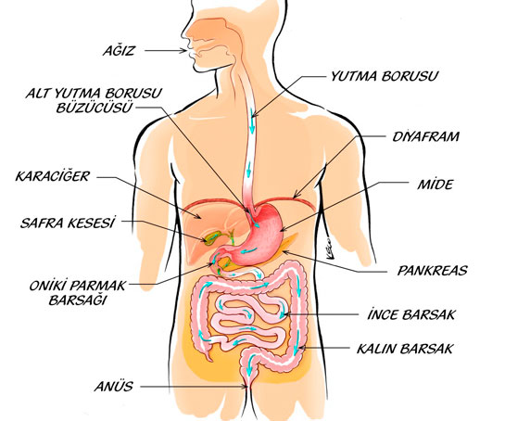

Sindirim sistemi organları nelerdir?
Sindirim sistemi, işlevi ağızdan başlayarak anüse kadar devam eden, 5 metre boyunda bir kas kütlesidir. Sindirim sistemi;
- Yemek borusu
- Mide
- İnce bağırsaklar
- Kalın bağırsaklar
- Anal kanal (rektum)
- Anüsten oluşur.

Üst sindirim sistemi organları nelerdir ?

Ağız: Gıdaların dişler yardımıyla parçalanması, tükürük salgısıyla yumuşatılması ağızda başlar. Burada hem fiziksel, hem de kimyasal sindirim gerçekleşir. Gıdaların dişlerle parçalanması fiziksel, tükürük salgısının devreye girmesi ise kimyasal sindirimin yapıldığı aşamadır. Karbonhidratların ağızda sadece kimyasal sindirimi yapılır. Ağızda bulunan dil ise besinlerin yutağa gönderilmesini sağlar.
Yutak: Ağız boşluğunun arkasından gelen, boynun ve ağzın gerisinde kalan bölümdür. Besinlerin ağızdan yemek borusuna geçmesini sağladığı gibi, yutma esnasında küçük dil tarafından soluk borusu kapatılarak, besinlerin soluk borusuna kaçması önlenir. Burada fiziksel ve kimyasal sindirim olmaz. Burası geçiş bölümüdür.
Yemek borusu ve kardiya: Yemek borusu, yutak ve mide arasında yer alan, 20-25 cm uzunlukta düz kaslardan meydana gelmiş olan organdır. Kasların gevşemesi ve kasılmasıyla, besinlerin mideye geçmesini sağlar. Burada da fiziksel ve kimyasal sindirim gerçekleşmez. Kardiya ise, mide ve yemek borusunun birleştiği yerdeki açıklıktır.
Mide: Besinlerin uzun süre beklediği yer olan mide, yemek borusu ile ince bağırsağın başlangıcı olan duodenum arasında yer alır. Burada kasılma ve gevşeme hareketiyle gerçekleşen sindirim fiziksel, asit ve enzimlerle yapılan sindirim ise kimyasal olarak gerçekleşir. Proteinlerin midede başlayan kimyasal sindirimi, ince bağırsakta sona erer.

Üst sindirim kanalı, ağız, yutak, yemek borusu ve mideden oluşur. Yani;

1 – Ağız; sindirimin başladığı bölgedir. Ağız kısmı, ağız boşluğu, tükürük bezleri, dişler, ağız zarları (sümükdoku veya mukoza) ve dilden oluşur.

2 – Yutak; burun ve ağızın arkasında kalan alandır. Alınan besinlerin ağızdan yemek borusuna geçmesini sağlar ve ayrıca solunum sistemi organlarından da birisidir.

3 – Yemek Borusu; Vücuda alınan besinlerin mideye gitmesini sağlayan bir borudur.

4 – Mide; İnce bağırsağın başladığı yer ile yemek borusu arasındakli alan midedir. Çok yüksek miktarda asidik bir yapıya sahiptir. Vücuda alınan besinler burada enzimler yardımıyla parçalanmaya devam eder.
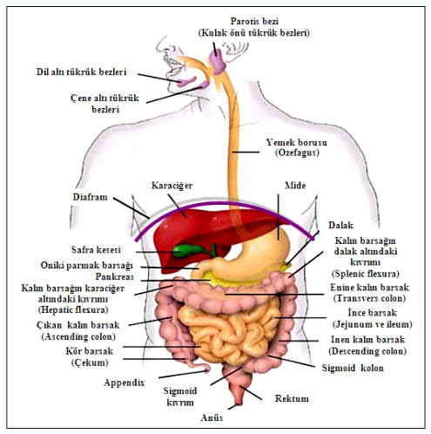

Karaciğerin Görevleri:

- Venöz kanla gelen besinleri işlemek, depo etmek, gerektiğinde kana vermek, ör. glikojen ve plazma proteinlerini yapmak,
- Toksit maddeleri etkisiz hale getirmek, ör. alkolün metabolize edilmesi
- Öd (safra) yapmak (dış salgı),
- Doğum öncesi yaşam evresinde kan hücreleri yapmak,
- Üre yapmak.

Safra (Öd) Kesesi: Karaciğerin alt yüzünde yer alır. Armut şeklinde yeşil sarı renkte görülür. Görevi karaciğerde üretilen safrayı depolamaktır. Besinler duodenum’a geldiğinde safra kesesi kasılır ve sıvısını ince bağırsağa verir.

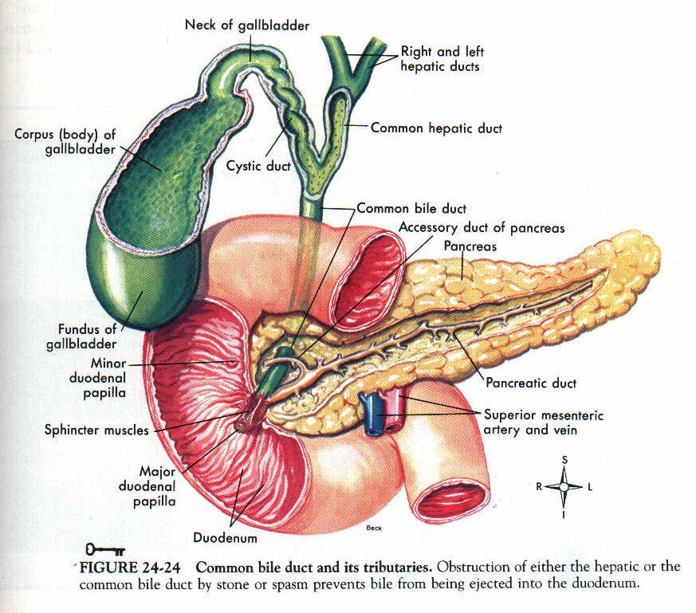

Pankreas: Sindirim sisteminin en önemli enzim kaynağıdır ve ikinci büyük bezidir. Dış salgılarına pankreas öz suyu denir. Sindirim borusuna bağlıdır. Midenin arkasında arka duvarı üzerindedir. Yaklaşık 18cm uzunluğunda ve 3cm kalınlığında yaprak şeklindedir. 70 – 100gr ağırlığındadır. Baş (caput), gövde (corpus) ve kuyruk (cauda) olarak üç bölümü vardır. Duedonum’a (on iki parmak bağırsağı) koledok kanalıyla salgısını döker. Pankreas içinde özel hücre kümeleri vardır, bunlara langerhans adacıkları denir. Bunlar iç salgı (hormon) yaparlar.

Alt sindirim sistemi organları

İnce bağırsak: Yetişkin bir insanda 6-8 metre uzunluğunda olan ince bağırsak, kimyasal sindirimin başladığı organdır. Daha küçük insanlarda 5-6 metre uzunluğunda olur. Karbonhidrat, yağ ve proteinlerin sindirimi, buraya gelen safra ve pankreas özsuyu ile gerçekleşir. Gıdalar en küçük moleküllere ayrılarak, ince bağırsaktan kan damarlarına geçer. Bu olay emilim olarak adlandırılır. İnce bağırsağın çeperinde villus adında çıkıntılar bulunur. Emilim villuslar aracılığı ile gerçekleşir. Villuslar emilim yüzeyini arttırır. İnce bağırsaklar sindirim sisteminin en uzun bölümüdür. Burası üç bölümden oluşur;

İnce bağırsağın ilk bölümü olan on iki parmak bağırsağı, en kısa olan yeridir. Buraya duodenum adı da verilir. Mideyi jejunum bölümüne bağlayan tüptür.
İnce bağırsağın orta bölümü olan jejunum, duodenum ile ileum arasında yer alır. Yetişkin insanlardaki uzunluğu 2-8 metre arasında olur.
İnce bağırsağın son bölümü olan ileum, yetişkinlerde 4 metre uzunluğunda olur. İleoçekal valf ile çekum bölümünden ayrılır.
Kalın bağırsak: Yetişkinlerde yaklaşık olarak 1,5 metre uzunluğunda olan kalın bağırsak, gıdalardan kalan vitamin, su ve minerallerin kana geçirilmesinde rol oynar. Yararlı maddelerin atılmasını önleyerek, atıkların anüsten atılmasını sağlar. Bu organ sindirim ince bağırsakta bittiği için sindirime katılmaz. Kalın bağırsakta üç bölümden oluşur.

Kalın bağırsağın ilk bölümü çekum ya da kör bağırsaktır. Apandis bu bölümün uzantısıdır.
Kalın bağırsağın orta bölümü çekumdan rektuma kadar uzanan kolondur. Kendi arasında dört bölümden meydana gelir. Bunlar çıkan kolon, transvers kolon, inen kolon, sigmoid kolon olarak adlandırılır.
Kalın bağırsağın son bölümü rektumdur. Rektumun dışarıya açılan bölümü anüs, kaslar yardımıyla açılarak, dışkıları vücuttan dışarıya atar.

Sindirim Sistemi Fizyolojisi

İnsan, yaşam için gerekli enerjiyi ancak besinlerdeki kimyasal maddelerden alabilir. Sindirim sisteminin görevi karbonhidrat, yağ, protein gibi başlıca besin maddeleriyle, su ve elektrolitlerin vücuda alınmasını sağlamaktadır. Besin maddeleri kanaldan geçirilirken mekanik olarak parçalanır, kimyasal olarak sindirilir, basit moleküllerine ayrıştırılır; gerekli ve yararlı olanları emildikten sonra artıklar dışarı atılır. Bu nedenle sindirim sistemini üç ayrı bölümde inceliyoruz.
1-Besinin sindirim kanalı içinde yürütülmesi (Gl motilite)
2-Sindirim sıvılarının salgılanması (Gl sekresyon)
3-Sindirilen besin maddeleri, su ve elektrolitlerin emilmesi (Gl absorpsiyon)
İnsanlarda sindirim sistemi, besinlerin vücuda alındığı ağız ile başlayıp, bütün vücudu uzunlamasına kateden ve artık maddelerin atıldığı anüs ile sona eren bir gastrointestinal kanal ve buna bağlı salgı bezlerinden oluşmuştur. Erişkinde yaklaşık 9 m uzunluğundaki sindirim
kanalı fibromüsküler yapıda olup, yer yer işlevine uygun olarak farklılaşma gösterir. Kanala baktığımızda ağız, farinks, özofagus, mide, ince ve kalın barsaklar ile anüsten oluştuğunu görürüz. Örneğin; ağızda besinler yutulacak hale getirilir. Özofagusun görevi besini farinksten mideye iletmektir ve özofagus bu görevi başarabilecek yapı ve özelliğe sahiptir. Midenin korpus kısmı geçici olarak besini, inen kolon feçesi depolamakla görevlidir. İnce barsaklar (duodenum, jejunum, ileum) besinin sindirilmesinden, yine ince barsaklarla birlikte kolonun ilk yarısı sindirim son ürünlerinin absorbe edilmesinden sorumludur
Ayrıca sistem boyunca sindirimin yardımcı yapıları olan dişler, tükrük bezleri, pankreas, karaciğer, safra yolları ve safra kesesi bulunmaktadır.
Dişler ağıza alınan besinin parçalanmasından, tükrük bezleri salya ve enzim yapımından, pankreasın ekzogrin bezleri sindirim enzimlerinin yapımından ve birçok metabolik işlevden sorumludur.
Sindirim kanalı sfinkterler yardımıyla kompartmanlara ayrılmıştır. Dinlenim durumunda sfinkterlerin tonusu, komşu segmentlerden daha fazla olduğundan intraluminal yüksek basınçla lümen iki kompartmana ayrılmış olur. Ancak uygun bir stimulus bu bölgeye ulaştığı zaman sfinkter gevşeyerek, bir kompartmandan diğerine geçişe izin verir. Sindirim sistemindeki başlıca sfinkterler:
Hipofaringiyal - Üst özofagus sfinkteri: Solunum sırasında kapalı kalarak havanın özofagusa geçmesini önlediği gibi, yutma sırasında da yarık şeklinde açıldığından çok büyük parçaların özofagusa girmesini engeller.
Kardia - Gastro özofageal sfinkter: Yutma olayı dışında kapalı kalarak mide suyunun özofagusa girişini önler.
Pilor : Midenin asit ortamını duodenumun alkalik içeriğinden ayırır.
Anal sfinkterler: Defekasyonu düzenlerler.
İleoçekal sfinkter: İleum içeriğini kolondan ayırır
Erişkin bir insanda 24 saat içinde ağızdan alınan 500-600 gr. kadar katı besin ile 2500-3000 ml. sıvı bu kanaldan geçer. Sindirim ve emilim tamamlandıktan sonra yaklaşık 100 ml sıvı ile birlikte 20-30 gr katı artık dışkı olarak anüs yolu ile atılır.

GASTROİNTESTİNAL MOTİLİTENİN GENEL PRENSİPLERİ

Fibromüsküler yapıda olan GI kanalın iç yüzü epitelle örtülü olup, yer yer salgı yada absorpsiyon işlevine uygun değişiklikler gösterir. GI kanalın kesitinde başlıca şu tabakalar yer alır.
- Seroza, Gl kanalın özofagus ve distal rektum hariç dış yüzü seroza ile örtülmüştür. Seroza sinirleri, lenfatikleri ve kanalı besleyen kan damarlarını içeren mezenter üzerinde devam eder.
- Longitidunal (uzunlamasına) kas tabakası,
- Sirküler (dairesel) kas tabakası,
- Submukoza,
- Mukoza. Bunlardan başka mukozanın derindeki tabakalarında uzanan seyrek bir düz kas lifi tabakası, muskularis mukoza bulunmaktadır. Sindirim kanalındaki motor işlevler yani besini yürütücü görev duvarındaki düz kas tabakası tarafından başarılır.
Gastrointestinal sistemdeki düz kas lifleri her biri 200-500 mikron boyunda ve 2-10 mikron çapında 1000 kadar paralel lifin oluşturduğu demetlerden ibarettir. Longitüdinal kas tabakasında bulunan bu demetler intestinal kanal boyunca aşağıya doğru longitudinal olarak uzanırlar. Kas lifi demetleri arasındaki çok sayıda yarık bileşkenler (gap bağlantılar) iyonların hücreden hücreye geçişinde, düşük direnç bölgelerini sağlayan elektriksel bağlantı yerleridir. Bu nedenle elektriksel sinyaller bir liften ötekine kolayca iletilir.
Düz kas lifi demetleri gevşek bağ dokusu ile birbirinden ayrılmaktadır. Ancak demetler birçok noktada birbirleriyle kaynaştığı için bir ağ oluştururlar. Böylece her kas tabakası bir sinsityum gibi çalışır. Yani kas kitlesinin herhangi bir yerinde elektriksel sinyal doğduğu zaman kasın her tarafına yayılır. Ancak elektriksel sinyallerin varabildiği uzaklık kasın uyarılabilmesine bağlıdır. Bazen birkaç milimetre bazen de intestinal kanalın tümüne yayılır. Longitüdinal kaslarla sirküler kaslar arasında da bağlantılar bulunmaktadır. Dolayısıyla bu tabakalardan birinin uyarılması sıklıkla diğerinin de uyarılmasına neden olur.

İlerletici Hareketler (Peristaltizm)

Gl kanalın temel itici hareketi peristaltizmdir. Peristaltizm, lümen içeriği tarafından barsak duvarının gerilmesi ile başlayan refleks bir yanıttır ve özofagustan rektuma kadar gastrointestinal yolun bütün bölgelerinde oluşur. Gerim çoğunlukla uyarının arkasındaki bölgede sirküler kasılmaya, önünde ise gevşemeye neden olur. Kasılma dalgası oral bölgeden kaudal bölgeye doğru yayılır. Bu yayılma esnasında da lümen içeriği 2-25 cm/sn'lik bir hızla iletilir.

GASTOİNTESTİNAL DOLAŞIM (BARSAK KAN AKIMI)

Mide, barsak, karaciğer, pankreas ve dalağın kanı aortanın dallarından sağlanır. Kan akımı bir seri paralel devreler halinde düzenlenmiş olup barsaklar ile pankreastan gelen kanın tamamı portal ven aracılığı ile karaciğere boşalmaktadır.
Sindirim olayı sırasında barsak kan akımı, barsak hareketlerinin barsak damarlarına yaptığı pompa etkisi ve lokal refleksler yoluyla artırılır. Barsak kan akımı çoğunlukla genel kan basıncından bağımsızdır. Bir barsak felci veya bir barsak tıkanması kan akımını gittikçe tıkar ve artan barsak gazları (CO2, metan, H2S vs.) basıncı yükselterek barsak kanalının şişmesine sebep olur. Buda sonunda intralüminal basıncın yükselmesine ve kan akımının durmasına neden olur. Barsaktan resorbe edilmiş maddeler içeren venöz kan vena porta üzerinden karaciğere gelir. Resorbe edilmiş yağların bir kısmı da barsak lenf damarlarına alınır ve karaciğere uğramadan büyük dolaşıma karışır.
Yemeklerden sonra splanik kan akımı artar buda sindirim ürünlerinin kanaldan uzaklaştırılmasını kolaylaştırır. Ayrıca sindirim ve absorbsiyon için gerekli ek enerji için O2 ve besin maddeleri sağlar.

